**Дата:** 23.11.2021 **Урок:** українська мова **Клас: 3**

**Тема.**  **Спостерігаю за чергуванням голосних у коренях слів. Складання розповіді за поданими запитаннями.**

***Опорний конспект уроку***

**І. Вступна частина. Повторення вивченого матеріалу.**

1. Емоційне налаштування.

*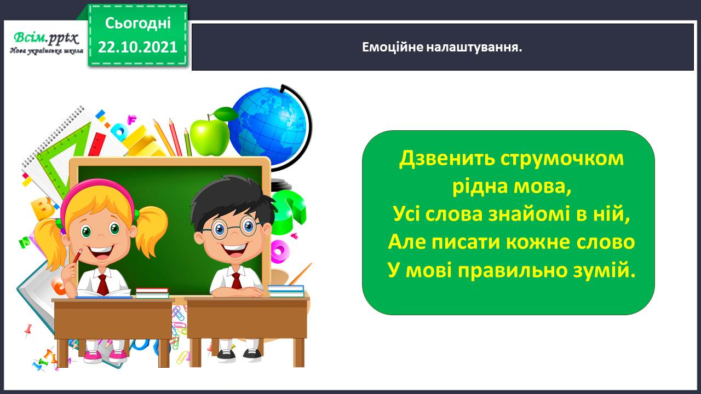2.*  Гра «Допоможи друзям». Зміни слова так, щоб вони називали один предмет. Запиши утворені пари слів. Познач у них корінь. Підкресли букви, які позначають звуки, що чергуються в корені.

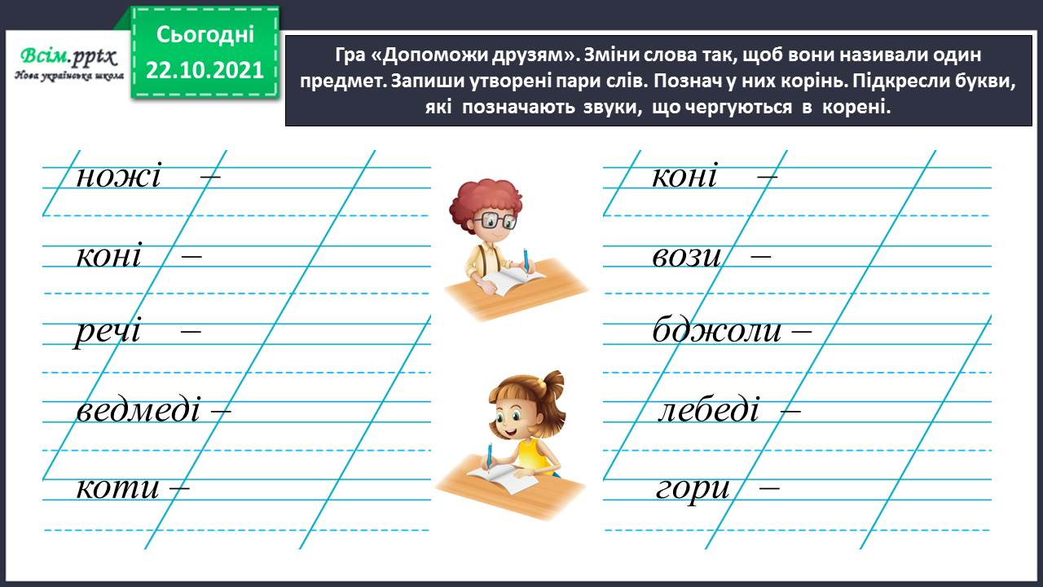

*3.* Повідомлення теми уроку.

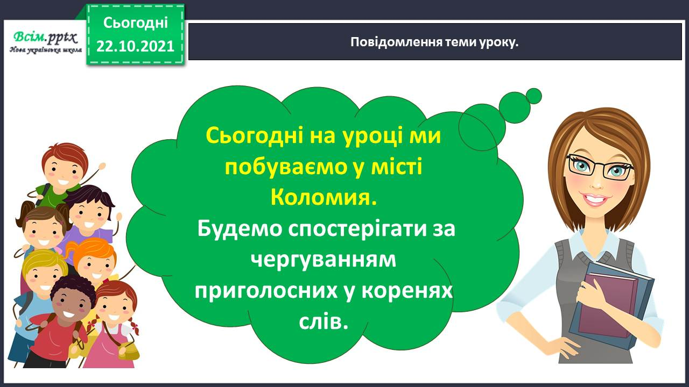

*4.*  Хвилинка каліграфії.

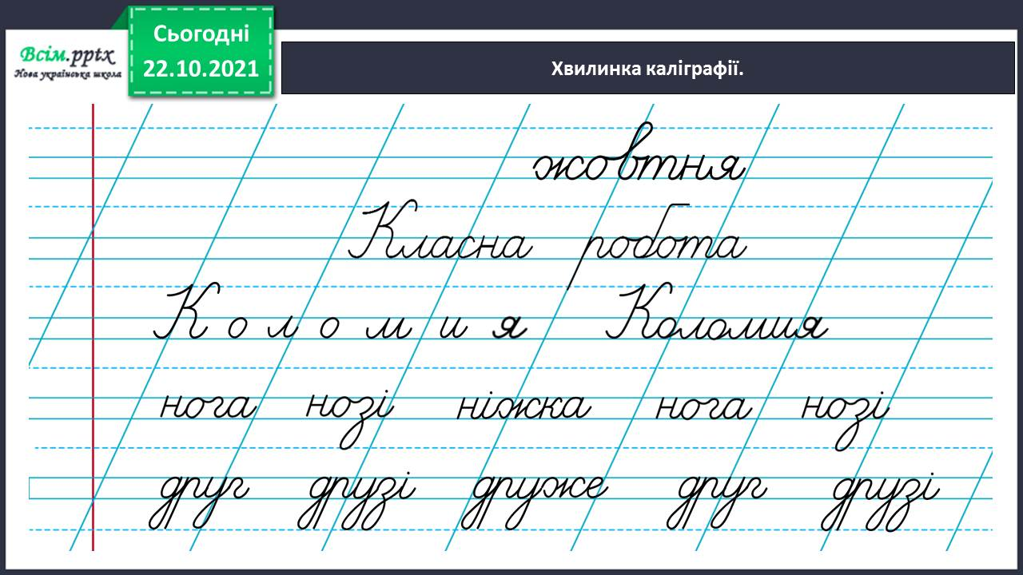

5. Гімнастика для очей.

<https://www.youtube.com/watch?v=u_fLRqqJ59E>

**ІІ. Основна частина. Спостереження за чергуванням голосних у коренях слів.**

1. Виконання тренувальних вправ.

Вправа 1. Допоможи Ґаджикові визначити корінь у поданих словах. Спиши їх і познач корінь. Проведи дослідження.

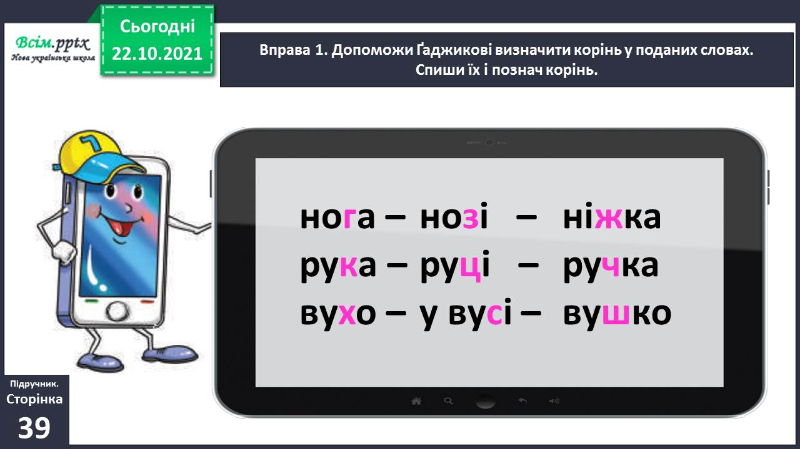

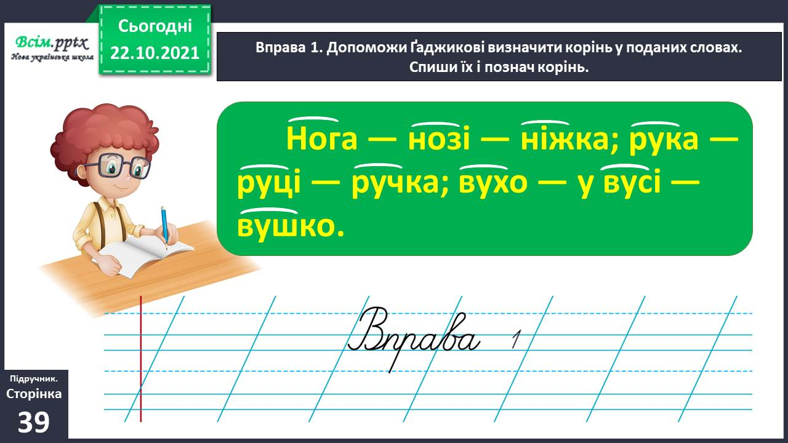

Вправа 2. Добери до поданих слів спільнокореневі, щоб відбулося чергування приголосних у корені. Запиши утворені пари слів. Познач у них корінь. Підкресли букви, які позначають звуки, що чергуються.

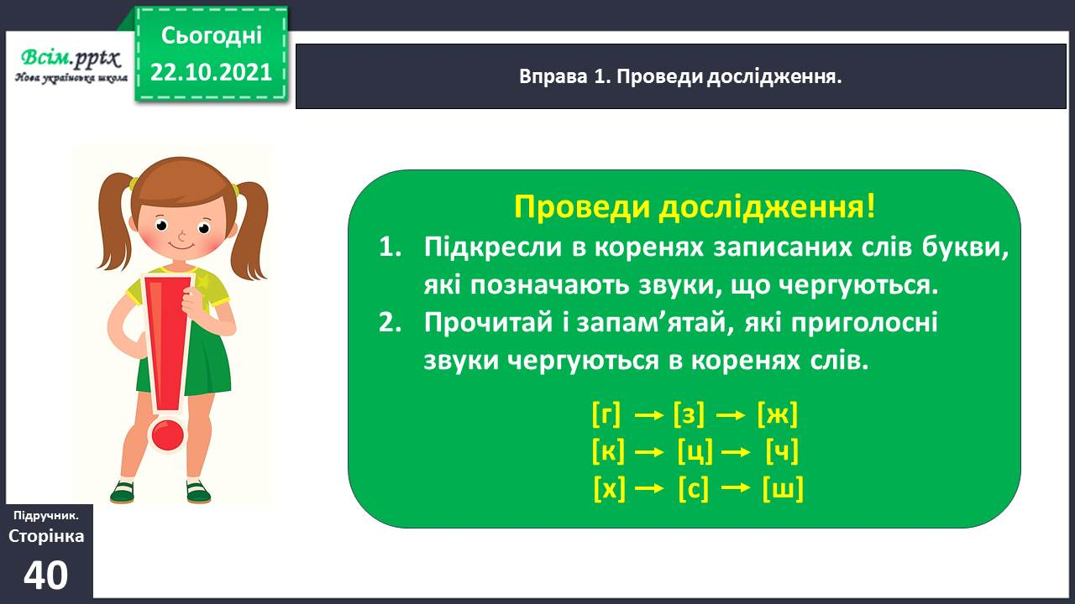

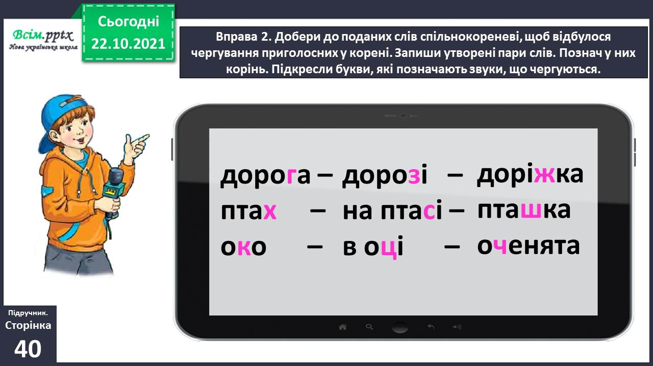

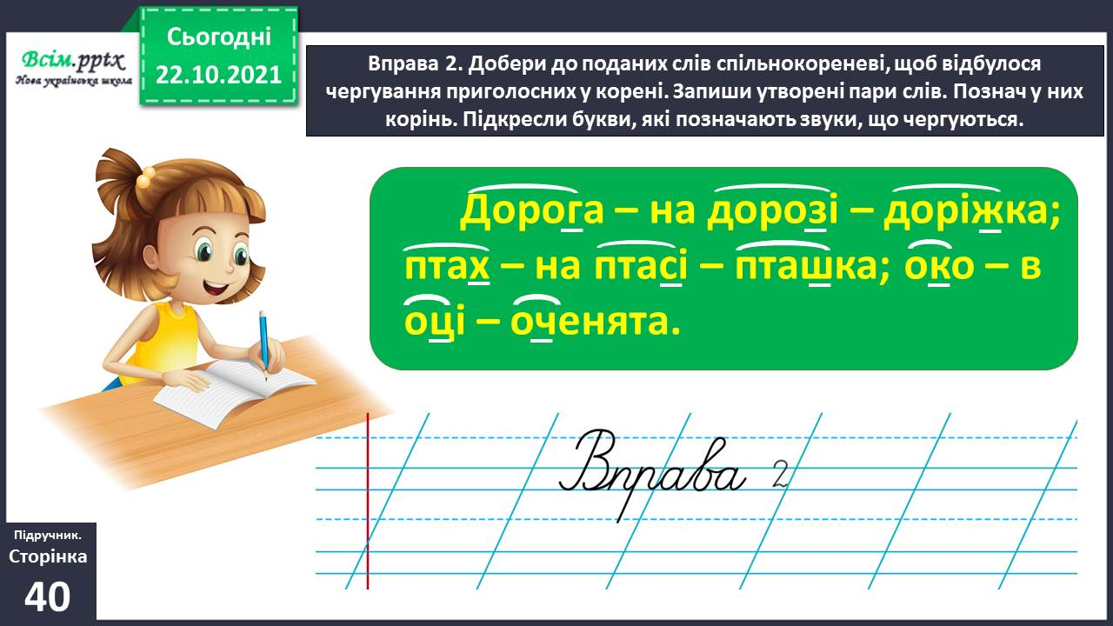

Вправа 3. Разом з однокласниками/однокласницями розгляньте світлину. Поміркуйте, що це може бути.

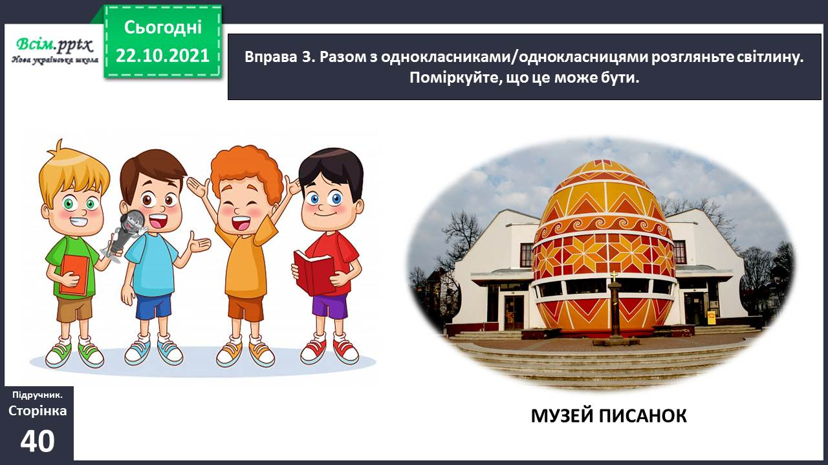

Вправа 4. Зіставте свої міркування з текстом. З’ясуйте, чи мали ви рацію. Поясніть значення слова *писанка*.

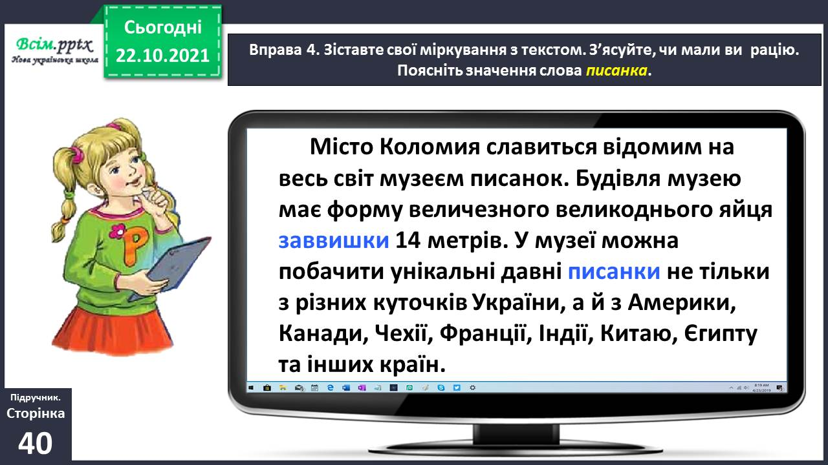

Словникова робота.

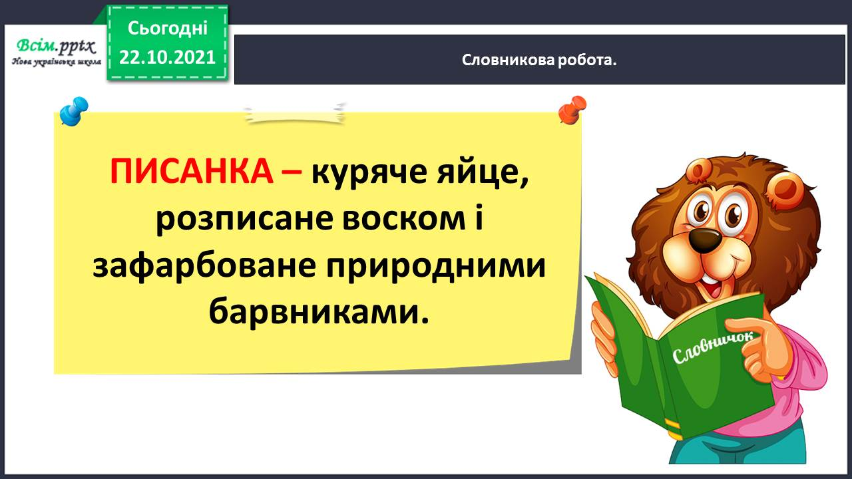

Фізкультхвилинка.

<https://www.youtube.com/watch?v=t7FLa2FF2AI>

Вправа 5. Випиши з тексту про музей виділені слова. Добери до них спільнокореневі, щоб у корені відбулося чергування приголосних звуків. Підкресли букви, які позначають ці звуки.

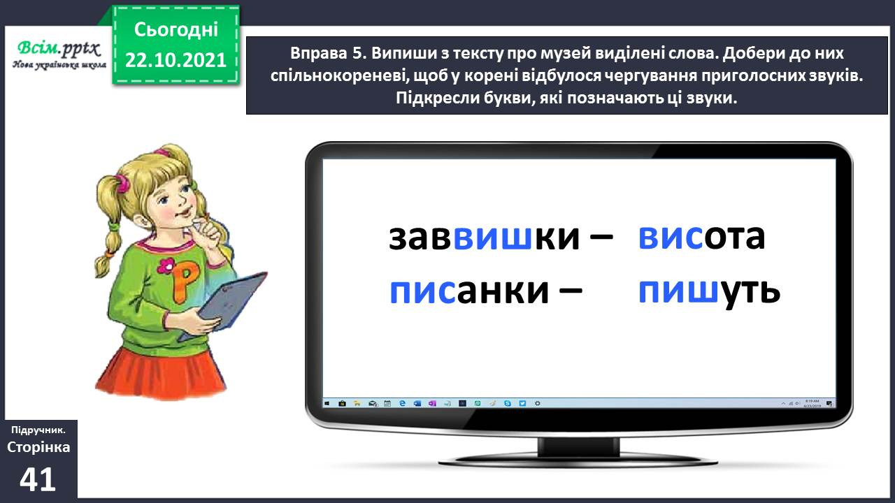

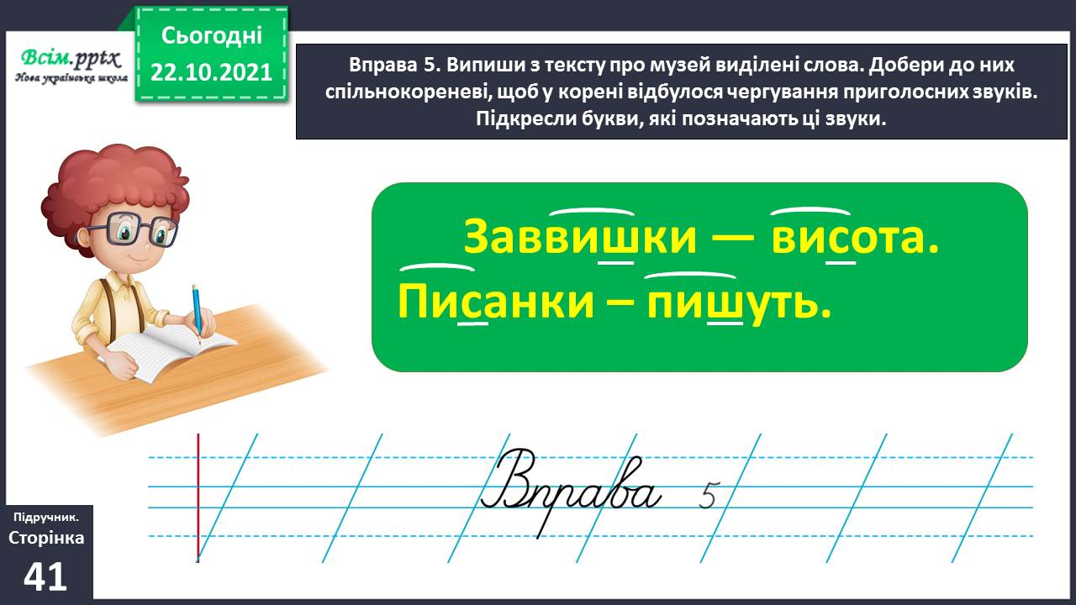

Група А (творче завдання)

Вправа 6. Пригадай, до якого свята виготовляють писанки. Що з ними роблять? Чи доводилося тобі виготовляти писанки? Напиши про це текст (3–4 речення).

Текст може бути таким:

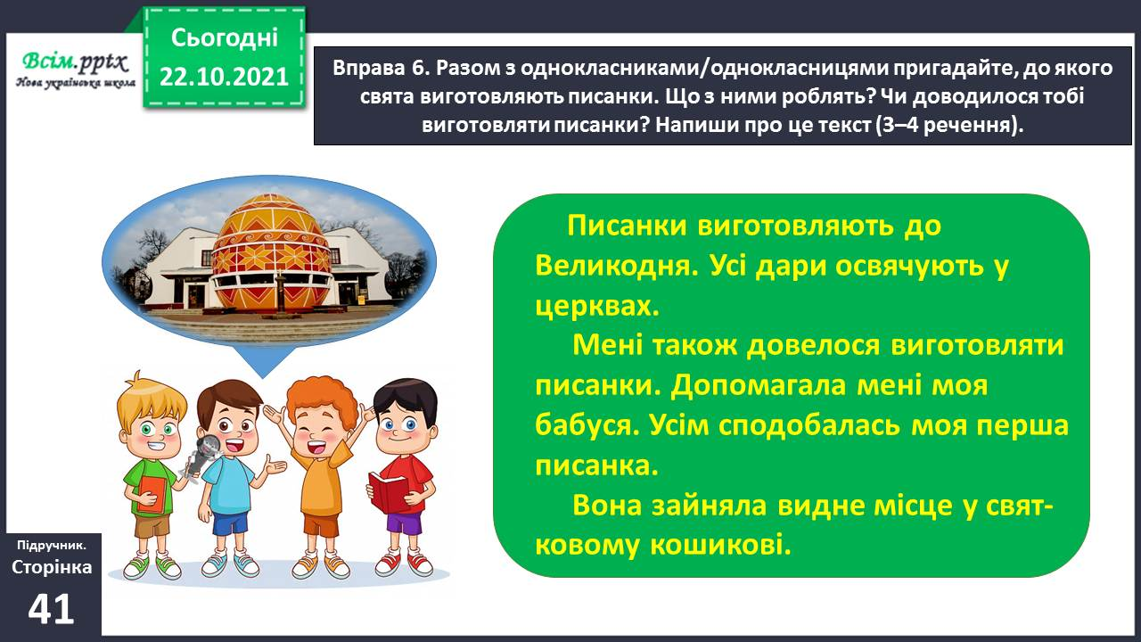 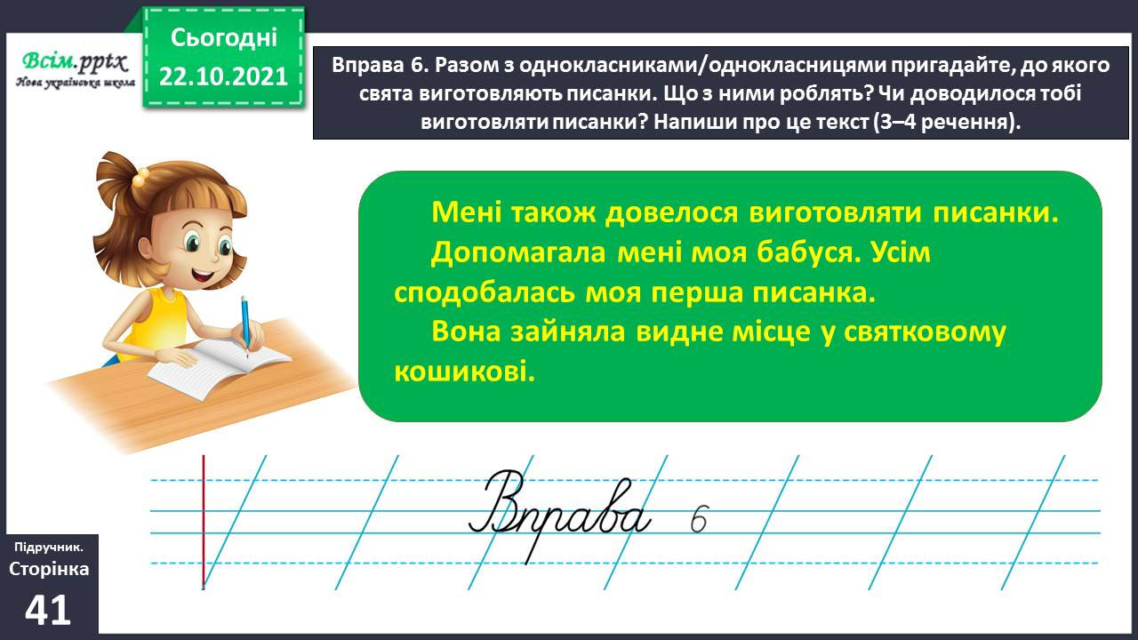

**ІІІ. Заключна частина.**

1. **Домашнє завдання.**

Вправа 7. Спиши прислів’я, розкривши дужки. Познач корінь у змінених словах. Підкресли букви, які позначають звуки, що чергуються в корені.

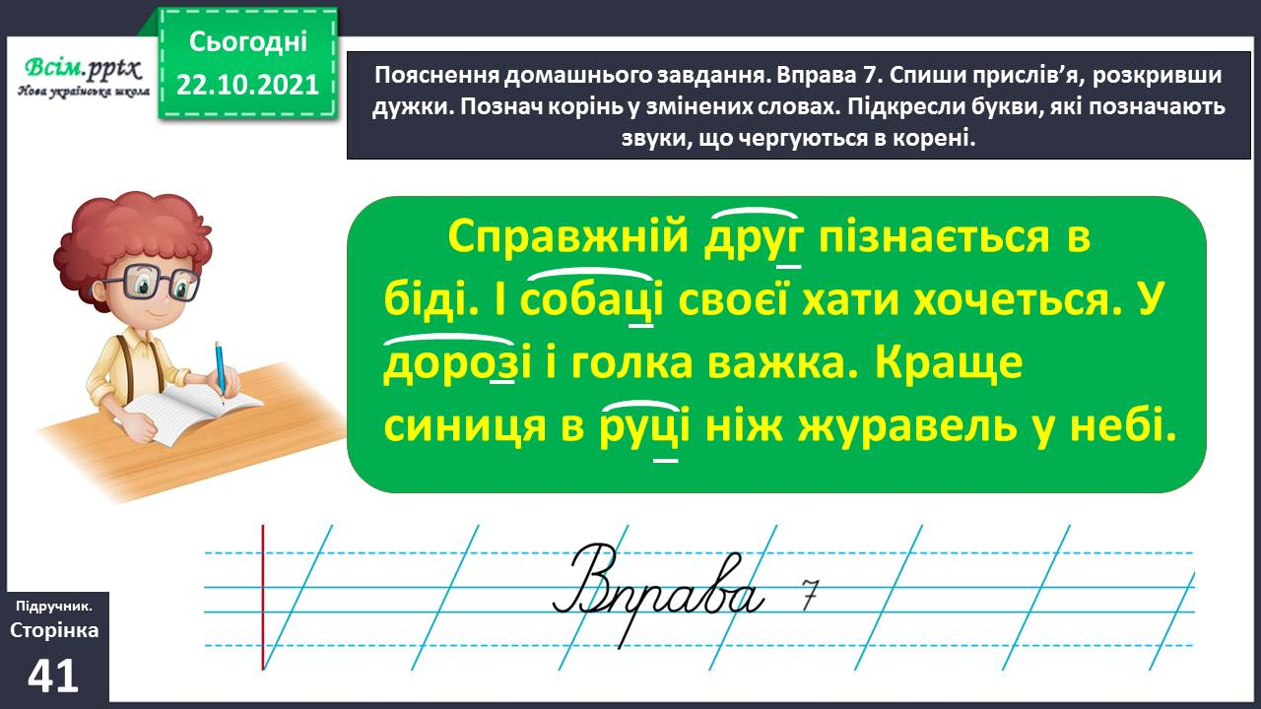

**Виконані роботи можна надіслати:**

1.На освітню платформу для дистанційного навчання HUMAN або

2.На електронну адресу **lvgorevich.55gmail.com**

***Бажаю успіхів у навчанні!!!***